Наталия Солженицына

Рюмочку к обеду муж выпивал каждый день

(Metro. 2013. 8 декабря. URL: http://www.metronews.ru/novosti/natal-ja-solzhenicyna-rjumochku-k-obedu-muzh-vypival-kazhdyj-den/Tpomlh---HisBnBKlqeaYE)
10 декабря, накануне 95-летия великого писателя, лауреата Нобелевской премии Александра Солженицына в Большом зале Московской консерватории состоится концерт, который объединит слово и музыку. Вдова писателя Наталья Солженицына рассказала Metro, почему его произведения остаются нужными в России и как создавались мифы вокруг её мужа

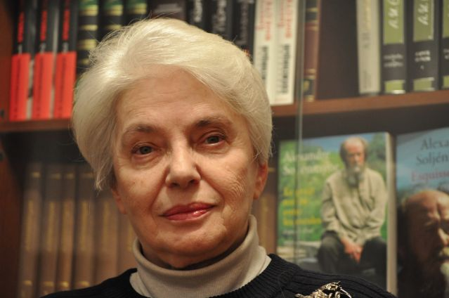
Фото: Metro

Чем будут удивлять тех, кто посетит концерт, посвящённый юбилею Солженицына?

Это небольшие размышления-эссе Александра Исаевича под названием «Крохотки», которые будут перемежаться с прелюдиями Шостаковича. Исполнять будет наш прославленный Государственный камерный оркестр России, в прошлом оркестр Рудольфа Баршая. А читает «крохотки» легендарный Александр Филиппенко. Я думаю, что и для любителей музыки, и для любителей весомого слова это будет концерт-подарок.

На какой концерт вы первый раз ходили с Александром Исаевичем?

Могу ошибиться, но, скорее всего, это был концерт Шостаковича. Что ж это было? Наверное, тринадцатая симфония. Вообще, Александр Исаевич любил симфоническую музыку. Если говорить о 19-м веке, там его любимые композиторы — немцы, австрийцы. Очень любил Баха, Моцарта, Шуберта. С Бетховеном он был… на той же волне, что ли. Часто и много ставил его диски, когда писал самые «борцовские» главы.

Известный всем Солженицын и известный только вам — это разные люди?

Знаете, да! Время было такое, что знакомство с Солженицыным могло быть для людей опасно — с одной стороны. С другой — его собственный характер: не тратить ни минуты праздно, время должно быть уплотнено. Друзьями могли быть только те, кто не претендовал на «давай пообедаем, посидим, потолкуем»… Вот этого времени утекающего он не мог подарить. Кто этого не понимал — обижались. Так что немало было людей, которых я называла «врагами несостоявшегося обеда». И совокупность всех этих обстоятельств способствовала тому, что вокруг него возникла и до сих пор жива масса легенд и мифов. Есть выдумки незлонамеренные, просто неточности, неверности, которые люди присочиняли, — невольно или чтобы показать свою осведомлённость. Но это же давало поле для злонамеренной, злобной клеветы, прямой лжи. Он и говорил: «На меня врут как на мёртвого».

Что именно вы называете мифами и клеветой?

Во-первых, лживые сведения о его жизни. То он, дважды орденоносец, командир батареи артразведки, якобы не воевал, сидел в тылу. Или, наоборот, воевал, но сдался в плен. А то — воевал, но нарочно подстроил свой арест, чтобы уйти с передовой. Понимаете — в феврале 1945 года не хотел дойти до Рейхстага, а хотел сидеть в советской тюрьме! Ну, само собой, он агент КГБ! Нет — конечно, он агент ЦРУ! Вот еще только я не слышала, не был ли он агентом Моссада, но, наверное, ещё услышу. И уж конечно, не болел он раком, а всё придумал. И вот из блога в блог, на форумах это всё талдычится. Среди этих заразных мух-разносчиков есть простаки, не читавшие ни строчки Солженицына, но с важным видом повторяющие за другими.
А есть злобные кликуши, вопящие, что якобы он развалил Советский Союз. Но и те и другие пользуются той калькой, которую в свое время создал КГБ. А к безвредным легендам относится его образ — что он нелюдим, что он мрачный, что он трезвенник… Всю жизнь, что я его знаю, рюмочку к обеду он выпивал каждый день. И уж само собой — за праздничным столом.

То есть он не был нелюдимым?

Он вовсе не был нелюдимым, и не был он трезвенником, и нисколько не был мрачным — наоборот, всегда был оптимистично, бодро настроен. И смеялся заразительнейшим образом. В общении был… конечно, смешно говорить, что мне нравилось с ним общаться. Но я именно хочу сказать, что в общении он был очень хорош, внимателен к собеседнику, остроумен, артистичный рассказчик. И еще одна черта есть в его мифическом образе — он якобы человек, который всегда «знает как надо», никогда ни в чём не сомневается. Эдакий танк!

Было очень похоже…

Ничего подобного! Вот мы скоро опубликуем «Дневник Р-17». Это дневник романа, дневник работы над «Красным Колесом». И можно поразиться, как на каждом шагу — «что же я делаю?», «пошёл совсем не по тому пути», «так ли я решил, не так ли», «зачем же я на это замахнулся? да кто же я такой, чтоб эту ношу поднять?» Вы вдруг видите, человека, который постоянно сомневается, мучается этими сомнениями… И на свою жизнь оглядывается: ах, вот какие я делал ошибки.

И казнит себя. Это человек, который раскаивался очень много и признавал свои ошибки публично — больше, чем любой другой писатель.

Когда вас слушаешь, возникает чувство, что говорите языком Солженицына…

У нас очень разный стиль.

Вашего участия в его произведениях много?

Видите как, мы очень тесно работали начиная с 1969 года. Всё, что он писал, проходило через меня. Я была его редактором. Во всяком случае, в «Красном Колесе» большое участие. Александр Исаевич довольно высоко ценил мои редакторские способности, что делает меня гордой и счастливой.
Я очень люблю его тексты, люблю с ними быть. Вот и сейчас я, готовя к печати ещё не опубликованное, общаюсь с ним… Эта жизнь продолжается.
И это мне… Большое в общем счастье… Не знаю, может, на лексике моей в какой-то мере отразилось.

Вам не хватает его новых текстов, которые он мог бы написать сейчас?

Интересный вопрос… Нет, есть тоска — что бы он сейчас сказал, как бы он отреагировал на сегодняшнюю Украину, на вчерашнюю Сирию, на какие-то литературные новинки. Но мне кажется, может быть, самонадеянно, но я почти всегда слышу, вернее, понимаю, как бы он, наверное, ответил. Но вот его живого голоса мне очень не хватает.

Солженицын всем известен как борец с культом личности. Не кажется ли вам, что в какой-то момент начал складываться культ личности самого Солженицына?

Нет, нисколько! Никакого культа личности Солженицына нет! Что действительно есть, и это надо признать, что он не оставляет людей равнодушными! Это правда. Есть много врагов, есть много друзей, а равнодушных мало. Но, помимо тех, кто громко выступает «за» или «против», очень много таких, кто нигде не выступает, много же людей не публичных, но кто много читал и глубоко в себя его книги вселил.

Солженицын был популярен на заре «новой России», а сейчас в нём есть потребность?

Думаю, да. Его много печатают, и самые разные издательства, а сейчас ведь рынок — и печатают только то, что покупают. Как раз «на заре» его разрешили позже всех, в 1989 году, когда напечатали уже всё, что раньше запрещали! Солженицына держали столько, сколько только было можно. При Горбачёве его идейные опричники так и говорили: «Архипелаг» не напечатаем никогда». А Солженицын ставил условие, что первым допущенным из его книг должен быть «Архипелаг» — вот это будет доказательством, что вы всерьёз перестраиваетесь. Ещё один из штампов, который прочно приклеен к Солженицыну, — «это тот, кто рассказал нам о советских лагерях». На самом деле все книги Солженицына об одном: о человеке в экстремальных ситуациях, будь то война, революция, будь то тюрьма или раковая болезнь. Человек в экстремальной ситуации — вот гвоздь его творчества. Он рисует людей, как по-разному они встречают несправедливость, предательство, измену близкого человека, жестокость государства или болезнь. Как и чем люди побеждают беду? Он пишет о вечных вещах, вечных проблемах, и эти проблемы не уйдут ни при каком строе.

Солженицын больше публицист, политик или писатель?

Ну что вы! Конечно, писатель. Я не как жена говорю, а как человек с некоторым литературным вкусом. Многое, что он написал, — это высочайшая литература, и только поэтому он так высоко стоит.

